SỞ GIÁO DỤC VÀ ĐÀO TẠO  QUẢNG NAM | KỲ THI OLYMPIC 24/3 TỈNH QUẢNG NAM NĂM 2021
ĐỀ CHÍNH THỨC | Môn thi : TOÁN 10  Thời gian: 150 phút (không kể thời gian giao đề)  Ngày thi : 20/03/2021

Câu 1 (5,0 điểm).
a) Giải phương trình
b) Giải hệ phương trình
Câu 2 (4,0 điểm).
a) Cho hàm số có đồ thị (C).
Tìm tất cả các điểm trên đồ thị (C) có tung độ bằng
b) Cho parabol : . Tìm các hệ số để đi qua và cắt trục hoành tại hai điểm sao cho tam giác đều, với là đỉnh của
Câu 3 (4,0 điểm).
a) Tìm giá trị nhỏ nhất của hàm số trên nửa khoảng
b) Cho hai số thực dương thỏa mãn
Tìm giá trị nhỏ nhất của biểu thức
Câu 4 (3,0 điểm).
a) Cho hình vuông là trung điểm của nằm trên cạnh sao cho là trung điểm của Hai điểm lần lượt là trọng tâm của hai tam giác
Hãy biểu thị vectơ theo hai vectơ và chứng minh vuông góc với
b) Cho tam giác có Điểm nằm trên cạnh sao cho Tính độ dài các đoạn thẳng
Câu 5 (4,0 điểm).
a) Trong mặt phẳng với hệ tọa độ Oxy, cho điểm và đường thẳng (d) có phương
trình . Viết phương trình đường tròn (C) đi qua A và tiếp xúc với đường thẳng (d) tại
b) Trong mặt phẳng với hệ tọa độ Oxy, cho tam giác vuông cân tại B. Các điểm M, N lần lượt là trung điểm của AB, AC và là trọng tâm của tam giác Điểm E thuộc cạnh AC sao cho ( khác ) và đường thẳng có phương trình . Điểm M thuộc đường thẳng , B thuộc đường thẳng và A có hoành độ lớn hơn Tìm tọa độ các điểm A, B, C.

–––––––––––– Hết ––––––––––––
Thí sinh không được sử dụng tài liệu. Cán bộ coi thi không giải thích gì thêm.
Họ và tên thí sinh: …..………………………….………. Số báo danh: ……….………

SỞ GIÁO DỤC VÀ ĐÀO TẠO  QUẢNG NAM |  | KỲ THI OLYMPIC 24/3 TỈNH QUẢNG NAM  NĂM 2021
 |  | ĐÁP ÁN – THANG ĐIỂM
 |  | Môn thi: TOÁN 10
 |  | (Đáp án – Thang điểm gồm 06 trang)
Câu | Đáp án |  | Điểm
Câu 1  (5,0 điểm) | a) Giải phương trình |  | 2,5
 | Điều kiện:
 | Đặt
 | Phương trình (2) trở thành:
 | (thỏa).
 | b) Giải hệ phương trình |  |  | 2,5
 | Điều kiện
 | Khi đó pt thứ hai viết lại:
 | Suy ra được nghiệm của hệ: (5 ; 20).

Câu 2  (4,0 điểm) | - Cho hàm số có đồ thị (C).  Tìm tất cả các điểm trên đồ thị (C) có tung độ bằng | 2,0
 | Vậy có hai điểm thỏa đề
 | b) Cho parabol :. Tìm các hệ số để đi qua và cắt trục hoành tại hai điểm sao cho tam giác đều, với là đỉnh của | 2,0
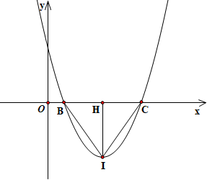
Parabol đi qua nên (1)
Phương trình hoành độ giao điểm của (P) và trục hoành là (*)
(P) cắt trục hoành tại hai điểm phân biệt B, C
Phương trình (*) có hai nghiệm phân biệt
Parabol (P) có đỉnh
Giả sử :; trong đó là hai nghiệm của pt (*)
Tam giác IBC đều khi
(2)
 | Từ (1) và (2) ta có hệ : hoặc .
Câu 3  (4,0 điểm) | a) Tìm giá trị nhỏ nhất của hàm số trên nửa khoảng | 1,5
Dấu “ = ” xảy ra khi
Vậy giá trị nhỏ nhất của hàm số trên nửa khoảng là
 | - Cho hai số thực dương thỏa mãn  Tìm giá trị nhỏ nhất của biểu thức | 2.5
Đặt , ta có:
.
Suy ra (dấu “=” xảy ra khi ).
 | (bất đẳng thức Côsi)
 | (bất đẳng thức với )
 | Suy ra: , . Vậy khi .

Câu 4  (3,0 điểm) | a) Cho hình vuông có cạnh bằng là trung điểm của nằm trên cạnh sao cho là trung điểm của Hai điểm lần lượt là trọng tâm của hai tam giác Hãy biểu thị theo hai vectơ chứng minh vuông góc với |  |  | 1,5
 | 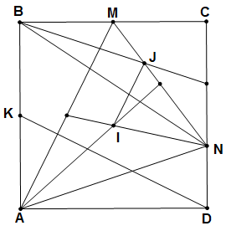
 |  | Suy ra vuông góc với
 | b) Cho tam giác có Điểm nằm trên cạnh sao cho Tính |  |  | 1,5
 | 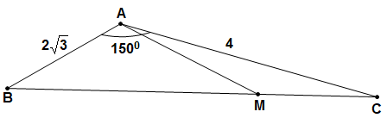
 | Cách khác :

Câu 5  (4,0 điểm) | a) Trong mặt phẳng với hệ tọa độ Oxy, cho điểm và đường thẳng (d) có phương trình . Viết phương trình đường tròn (C) đi qua A và tiếp xúc với đường thẳng (d) tại | 1,5
+ Gọi là tâm của đường tròn (C).
+ (d) có một vectơ chỉ phương là
 | + Đường tròn (C) tiếp xúc với đường thẳng (d) tại nên
 | + Đường tròn (C) đi qua A(3;1) nên
 | Từ (1) và (2) suy ra. Suy ra
 | Bán kính của đường tròn là
 | Suy phương trình đường tròn (C):
 | b) Trong mặt phẳng với hệ tọa độ Oxy, cho tam giác vuông cân tại B. Các điểm M,N lần lượt là trung điểm của AB, AC và là trọng tâm của tam giác Điểm E thuộc cạnh AC sao cho ( khác ) và đường thẳng có phương trình . Điểm M thuộc đường thẳng , B thuộc đường thẳng và A có hoành độ lớn hơn Tìm tọa độ các điểm A, B, C. | 2,5
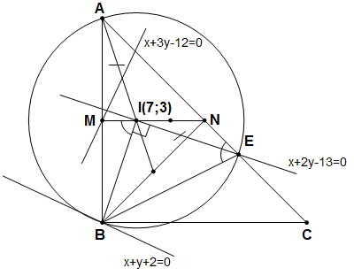
(HV: 0,25 điểm)
 | Chứng minh được tứ giác BINE nội tiếp và suy ra .
 | Viết được phương trình đường thẳng BI là
 | Mặt khác B thuộc ,suy ra
 | M thuộc ⇒
 | . Vậy
 | Suy ra ptđt AC là
Ghi chú:
Trong những ý chưa phân rã ra 0,25đ thì nếu cần Ban Giám khảo có thể thống nhất rã ra chi tiết 0,25đ, nhưng lưu ý tổng điểm cả ý đó vẫn không đổi ;
Nếu học sinh có cách giải khác đúng, chính xác và logic thì Ban Giám khảo thảo luận và thống nhất thang điểm cho điểm phù hợp với Hướng dẫn chấm.

